Word-Befehle zum Erstellen eines Logos

Einfügen – Illustrationen - Formen
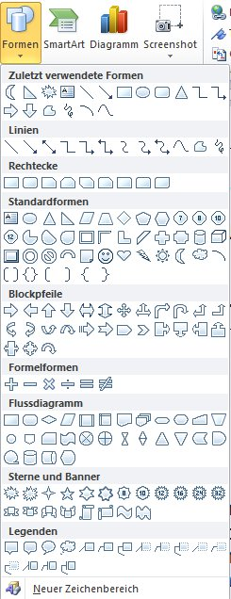 | Öffne den Katalog mit den Formen  Linien:  Linien, Pfeile und Verbindungen  Kurve  Freihandform: Klick für Eckpunkte, Ziehen für freies Zeichnen  Skizze: freies Zeichnen mit gedrückter Maustaste  Formen:  Standardformen, Blockpfeile, Flussdiagramme, Sterne, Banner  Eine Ellipse wird bei gedrückter Shift-Taste zu einem genauen Kreis.  Ein Rechteck wird bei gedrückter Shift-Taste zu einem. einem Quadrat.  Legenden ermöglichen eine sofortige Beschriftung
Befehlsgruppe Format - Formarten
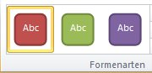 | Schnellformatierungsvorlage für Formen (Katalog mit vielen Gestaltungsmöglichkeiten)
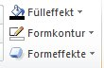 | Fülleffekte: Farben, Strukturen, Muster, Bilder, Farbverlauf  Formkontur: Farbe, Rahmen, Linienstärke, Strichart  Formeffekte: Schatten, Spiegelung, Kanten, Drehung …
Befehlsgruppe Format - Anordnen
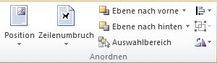 | Ebene nach vorne  Ebene nach hinten  Zeilenumbruch: verschiedene Einstellungen, wie sich Text und Objekt zueinander verhalten  Gruppieren: ausgewählte Objekte werden gruppiert, um eine unbeabsichtigtes Verschieben eines der Objekte zu verhindern (gilt nicht für Grafiken und Cliparts).  Drehen und Kippen  Zuschneiden
Markieren von Grafiken
Einzelmarkierung: Klick in die Grafik
Mehrfachmarkierung: Shift-Taste halten und Klick in alle zu markierenden Grafiken

